
Kaplanova 1931/1
148 00 Praha 11 – Chodov
tel: 283 069 242
fax: 283 069 241
ID DS: dkkdkdj
aopkcr@nature.cz

Natura-monitoring: 180 /2023
Číslo smlouvy: 23579/SOPK/23

SMLOUVA O DÍLO

uzavřená dle ustanovení § 2586 a násl. zák. č. 89/2012 Sb., občanského zákoníku, ve znění pozdějších předpisů
- Smluvní strany
  - Objednatel
Česká republika - Agentura ochrany přírody a krajiny České republiky
Sídlo: Kaplanova 1931/1, 148 00 Praha 11 - Chodov
Bankovní spojení: ČNB Praha, Číslo účtu: 18228011/0710
IČO: 629 335 91
DIČ: neplátce DPH
Zastoupená: Ing. Pavlem Pešoutem, ředitelem Sekce ochrany přírody a krajiny
V rozsahu této smlouvy osoba zmocněná k jednání se zhotovitelem, k věcným úkonům a k převzetí díla: xxxxx

(dále jen „objednatel”)

a

  - Zhotovitel
Česká společnost ornitologická - Jihomoravská pobočka
Sídlo: Lidická 971/25, 602 00 Brno
IČO: 653 533 91
Bankovní spojení: MONETA Money Bank, a.s., číslo účtu: 164525401/0600
Statutární zástupce: Mgr. Gašpar Čamlík, jednatel
Email: xxxxx
Zhotovitel není plátcem DPH

(dále jen „zhotovitel”)

- Předmět smlouvy
- Na základě této smlouvy se zhotovitel zavazuje provést na svůj náklad a nebezpečí dílo specifikované v čl. 2.2 této smlouvy a předat jej objednateli. Objednatel se zavazuje dílo převzít a zaplatit za něj zhotoviteli dohodnutou cenu.
- Dílem se rozumí: Sčítání hnízd havrana polního (Corvus frugilegus) v České republice v roce 2024. Podrobnější specifikace díla je uvedena v příloze č. 1, která tvoří nedílnou součást této smlouvy (dále jen „dílo“)
- Při provádění díla je zhotovitel vázán písemnými pokyny objednatele.
- Objednatel je oprávněn v průběhu platnosti smlouvy jednostranně omezit rozsah díla v dosud neprovedené části, a to především s ohledem na přidělování finančních prostředků objednateli ze státního rozpočtu. Při snížení rozsahu díla bude přiměřeně snížena jeho cena.
- Zhotovitel potvrzuje, že se detailně seznámil s rozsahem a povahou díla, že jsou mu známy veškeré technické, kvalitativní a jiné podmínky nezbytné k realizaci díla a že disponuje takovými kapacitami a odbornými znalostmi, které jsou nezbytné pro realizaci díla za dohodnutou smluvní cenu stanovenou podle této smlouvy

- Cena díla a platební podmínky
  - Cena díla je stanovena v souladu s právními předpisy:
Konečná cena díla: 90 300,- Kč
  - Dohodnutá cena je stanovena jako nejvýše přípustná. Ke změně dohodnuté ceny může dojít pouze při změně zákonných sazeb DPH, ale pouze za předpokladu, že zhotovitel je plátcem DPH. U neplátce DPH, který do ceny díla DPH nepromítne, nebude cena měněna ani v případě, že by se v průběhu plnění plátcem DPH stal, tj. veškeré s tím související náklady jdou k jeho tíži.
  - Veškeré náklady vzniklé zhotoviteli v souvislosti s prováděním díla jsou zahrnuty v ceně díla.
  - Cena za dílo bude vyúčtována po provedení díla. Zhotovitel je povinen daňový doklad (fakturu) dnů po předání a převzetí díla na základě předávacího protokolu na adresu: AOPK ČR, Kaplanova 1931/1, 148 00 Praha 11 – Chodov.
  - Daňový doklad (faktura) musí mít náležitosti daňového resp. účetního dokladu podle platných obecně závazných právních předpisů; označení daňového dokladu (faktury) a jeho číslo; číslo této smlouvy, den jejího uzavření a předmět smlouvy; označení banky zhotovitele včetně identifikátoru a čísla účtu, na který má být úhrada provedena; jméno, IČO, DIČ (*DIČ se uvede pouze v případě, že je zhotovitel plátce DPH*) a adresu zhotovitele; jméno, IČO a adresu odběratele; položkové vykázání nákladů, konečnou částku; den odeslání dokladu a lhůta splatnosti; datum uskutečnění zdanitelného plnění.
  - Daňový doklad (faktura) vystavený zhotovitelem je splatný do 30 kalendářních dnů po jeho obdržení objednatelem. Objednatel může daňový doklad (fakturu) vrátit do data jeho splatnosti, pokud obsahuje nesprávné nebo neúplné náležitosti či údaje. Lhůta splatnosti počne běžet doručením opraveného a bezvadného daňového dokladu (faktury).
  - Smluvní strany se dohodly, že objednatel nebude poskytovat zálohové platby.

- Doba plnění
  - Zhotovitel se zavazuje provést dílo a předat jej objednateli nejpozději do 30. 10. 2024.
  - Pokud zhotovitel dokončí dílo před dohodnutým termínem, zavazuje se objednatel, že převezme dílo i v dřívějším nabídnutém termínu, pokud bude bez vad a nedodělků.

- Další ujednání
  - Zhotovitel je povinen provést dílo v kvalitě, formě a obsahu, které vyžaduje tato smlouva a která je obvyklá pro díla obdobného typu. Zhotovitel je povinen po celou dobu provádění díla dbát písemných pokynů objednatele.
  - Objednatel je oprávněn kontrolovat provádění díla. Zjistí-li objednatel, že zhotovitel provádí dílo v rozporu se svými povinnostmi, je oprávněn zhotovitele na tuto skutečnost upozornit a dožadovat se provádění díla řádným způsobem. Jestliže tak zhotovitel neučiní ani ve lhůtě mu k tomu poskytnuté, je objednatel oprávněn od této smlouvy odstoupit doručením písemného odstoupení zhotoviteli.
  - Bude-li mít dílo podle této smlouvy povahu autorského díla ve smyslu § 2 zákona č. 121/2000 Sb., autorského zákona (dále jen „autorský zákon“), poskytuje zhotovitel objednateli nevýhradní oprávnění k výkonu práva dílo užít (licenci), a to v původní, zpracované i jinak změněné podobě, všemi způsoby užití, v neomezeném rozsahu, bez prostorového omezení, na dobu trvání zhotovitelových majetkových autorských práv k dílu. Smluvní strany sjednávají, že objednatel je oprávněn dílo a jeho název volně užívat všemi způsoby, upravovat jej, zpracovávat, a to včetně překladu, spojovat s jiným dílem, zařazovat do díla souborného, dokončit nehotové dílo apod., jakož i zveřejňovat a publikovat jej, a to písemně i elektronicky, prostřednictvím webových stránek, a distribuovat koncovým uživatelům, úplatně i bezúplatně. Objednatel je oprávněn užívat dílo i k jiným účelům, než je sjednáno v této smlouvě. Zhotovitel výslovně souhlasí s tím, že objednatel může postoupit tuto licenci zcela nebo zčásti třetí osobě. Objednatel je oprávněn poskytnout podlicenci třetí osobě. Licenci podle tohoto odstavce není objednatel povinen využít.
  - Objednatel si vyhrazuje výlučné vlastnické právo ke všem podkladům případně předaným zhotoviteli za účelem provedení díla, přičemž bez předchozího písemného souhlasu objednatele není zhotovitel oprávněn tyto podklady použít k jinému účelu či je poskytnout třetí osobě. Byla-li zhotoviteli za účelem provedení díla poskytnuta ze strany objednatele elektronická data nebo databáze, je zhotovitel povinen tyto po předání díla objednateli odstranit ze všech svých datových úložišť.
  - Zhotovitel se zavazuje, že zhotovením díla nebude z jeho strany zasahováno do autorských práv či jiných práv duševního vlastnictví třetích osob, v opačném případě odpovídá za újmu objednatele tím způsobenou.
  - Zhotovitel je oprávněn užívat a publikovat výsledky své práce. V textových výstupech bude uvedena formulace: "Projekt je součástí sledování stavu biotopů a druhů organizovaného AOPK ČR". V grafických výstupech (prezentace, postery atp.) bude uvedeno logo, které je k dispozici na stránkách AOPK ČR, s týmž textem.
  - Zhotovitel se zavazuje, že zhotovením díla nebude z jeho strany zasahováno do autorských práv či jiných práv duševního vlastnictví třetích osob, v opačném případě odpovídá za újmu objednatele tím způsobenou.
  - Realizace díla zahrnuje mj. tyto činnosti: provádění inventarizačních přírodovědných průzkumů, monitoringu, dokumentaci a šetření v ochraně přírody, ukládání, zpracování a vyhodnocování a poskytování dat ochraně přírody, zajištění informační a osvětové činnosti (dále jen „činnosti“). Objednatel z pozice orgánu ochrany přírody příslušného k uzavření této smlouvy prověřil, že pro realizaci díla neexistuje jiné uspokojivé řešení než je uzavření této smlouvy, realizace díla neovlivní dosažení nebo udržení příznivého stavu druhů z hlediska ochrany a je v souladu s cíli ochrany zvláště chráněných území. Na provádění činností zhotovitelem se tak při dodržení podmínek stanovených v této smlouvě v souladu s 90 odst. 20 písm. b) ve spojení s § 78 odst. 5 zákona č. 114/1992 Sb., o ochraně přírody a krajiny, v platném znění (dále jen „ZOPK“), nevztahují zákazy a omezení dle § 5a odst. 1, § 7 a 8, § 10 odst. 2 a 3, § 16 až 16d, § 26, 29 a 34, § 35 odst. 2, § 36 odst. 2, § 37 odst. 1 až 3, § 44 odst. 3, § 46 odst. 2, § 49 odst. 1 a § 50 odst. 1 a 2 ZOPK.
K zajištění ochrany zájmů chráněných v ZOPK objednatel stanovuje zhotoviteli tyto podmínky k provádění činností: informování příslušného orgánu ochrany přírody (mimo AOPK ČR) o termínu provádění výzkumu s týdenním předstihem, emailovou formou na podatelnu orgánu, s odkazem na tuto smlouvu.
  - Část díla bude probíhat na území Vojenského újezdu Březina. Vstup na území újezdu bez povolení je zakázán. Újezdní úřad může za účelem vojenského a hospodářského využití vydat povolení ke vstupu na území újezdu. Újezdní úřad při vydání povolení ke vstupu na území újezdu zabezpečí seznámení osob, kterým takové povolení bylo vydáno, s platnými režimovými a bezpečnostními opatřeními. Osoby, kterým byl povolen vstup na území újezdu, jsou povinny se před vstupem na území vojenského újezdu seznámit s aktuálními režimovými a bezpečnostními opatřeními a dodržovat je. Újezdní úřad vyhlašuje aktuální režimová a bezpečnostní opatření vyvěšením na úřední desce újezdního úřadu nejméně 24 hodin předem a po celou dobu jejich platnosti. Vydané povolení ke vstupu na území újezdu může újezdní úřad kdykoli odejmout.
  - Pro části díla, jejichž realizace bude probíhat na území vojenského újezdu, poskytne objednatel součinnost zhotoviteli se zajištěním souhlasu příslušného orgánu se vstupem do daného území. Pro části díla, jejichž realizace bude probíhat na území vojenských újezdů, bere zhotovitel na vědomí, že vstupovat na dopadové plochy nacházející se na těchto územích je zakázáno. Za případná porušení těchto zákazů ze strany zhotovitele objednatel neodpovídá. Informace o výskytu dopadových ploch poskytne zhotoviteli územně příslušný újezdní úřad a zhotovitel bere na vědomí, že je povinen se s těmito informacemi seznámit dříve, než provede první návštěvu mapovaných prostor.

- Předání a převzetí díla
  - O předání finální verze díla vyhotoví objednatel protokol podepsaný objednatelem. Objednatel není povinen převzít dílo vykazující byť drobné vady či nedodělky.
  - Objednatel má právo převzít i takovou finální verzi díla, která vykazuje drobné vady a nedodělky, které samy o sobě ani ve spojení s jinými nebrání řádnému užívaní díla. V tomto případě zašle objednatel zhotoviteli e-mailem protokol, ve kterém jsou tyto vady a nedodělky uvedeny a je v něm stanoven termín pro jejich odstranění. Zhotovitel do 3 pracovních dnů potvrdí přijetí protokolu stejnou formou (tzn. e-mailem) a v případě, že přijetí protokolu nepotvrdí, považuje se protokol za přijatý 4. (čtvrtým) pracovním dnem.
  - V případě, že nebude v termínu provedení finální verze díla dokončena, aniž by důvod nedokončení finální verze díla ležel na straně objednatele, má objednatel právo převzít částečně provedenou finální verzi díla a od zbytku plnění bez dalšího odstoupit. Odstoupení podle věty první vyznačí objednatel v protokolu. Poté zašle objednatel zhotoviteli protokol listinně na doručenku, doručením protokolu zhotoviteli se odstoupení stane účinným.

- Odpovědnost za vady
  - Zhotovitel odpovídá za vady, jež má finální verze díla v době jejího předání objednateli, byť se vady projeví až později.
  - Objednatel je povinen případné vady písemně reklamovat u zhotovitele bez zbytečného odkladu po jejich zjištění. V reklamaci musí být vady popsány a uvedeno, jak se projevují. Dále v reklamaci objednatel uvede, v jaké lhůtě požaduje odstranění vad.
  - Objednatel je oprávněn požadovat odstranění vady opravou, poskytnutím náhradního plnění nebo slevu ze sjednané ceny. Výběr způsobu nápravy náleží objednateli.

- Sankce
  - V případě, že zhotovitel nedodrží termín provedení finální verze díla anebo termín odstranění vad a nedodělků uvedený v předávacím protokolu, je zhotovitel povinen zaplatit objednateli smluvní pokutu ve výši 0,1 % z ceny díla bez DPH za každý den prodlení.
  - V případě prodlení objednatele s placením vyúčtování je objednatel povinen zaplatit zhotoviteli úrok z prodlení z nezaplacené částky v zákonné výši. Nárok na úrok z prodlení vzniká zhotoviteli až po 30 dnech po splatnosti daňového dokladu.
  - Ustanoveními o smluvní pokutě není dotčen nárok oprávněné smluvní strany požadovat náhradu škody v plném rozsahu.
  - Smluvní pokutu nelze požadovat, způsobí-li porušení smluvní povinnosti zásah vyšší moci, a to po celou dobu trvání zásahu vyšší moci. Za zásah vyšší moci se považuje zejména nemožnost plnění vzniklá živelnou událostí (včetně pandemie Covid-19) nebo událost naplňující znaky uvedené v § 2913 odst. 2 zákona č. 89/2012 Sb., občanského zákoníku.

- Vyšší moc
  - Pro účely této smlouvy se za vyšší moc považují případy, kdy smluvní strana prokáže, že jí ve splnění povinnosti ze smlouvy dočasně nebo trvale zabránila mimořádná nepředvídatelná a nepřekonatelná překážka vzniklá nezávisle na vůli této smluvní strany. Za okolnosti vyšší moci se považují okolnosti, které vznikly po uzavření této smlouvy, zejména (nikoli však výlučně) válečný konflikt, přírodní katastrofa (např. povodeň), masivní výpadek elektrické energie nebo dodávek ropy, embargo nebo epidemie (včetně COVID 19), popřípadě krizové opatření vyhlášené orgánem veřejné moci při epidemii.
  - Za vyšší moc se pro účely této smlouvy nepovažuje překážka vzniklá z poměrů smluvní strany, která se překážky dle odstavce 9.1 dovolává, nebo vzniklá až v době, kdy byla tato smluvní strana v prodlení s plněním smluvené povinnosti.
  - Smluvní strana postižená vyšší mocí je povinna neprodleně druhou smluvní stranu o výskytu vyšší moci písemně informovat.
  - V případě vyšší moci se prodlužuje lhůta ke splnění smluvních povinností o dobu, během které budou následky vyšší moci trvat včetně doby prokazatelně nutné k jejich odstranění. O ukončení vyšší moci a odstranění následků musí postižená smluvní strana druhou stranu písemně informovat.

- Ukončení smlouvy
  - Smluvní strany mají právo od smlouvy odstoupit v případě podstatného porušení smlouvy druhou smluvní stranou, pokud je konkrétní porušení povinnosti jako podstatné sjednané v této smlouvě nebo v případě splnění zákonných podmínek podstatného porušení smlouvy ve smyslu ustanovení § 2002 odst. 1 občanského zákoníku.
  - Smluvní strany se dohodly, že za podstatné porušení smlouvy ze strany zhotovitele považují zejména (nikoli však výlučně):
a) prodlení zhotovitele s dokončením díla dle čl. 4.1 této smlouvy,
b) zhotovitel provádí dílo v rozporu se svými povinnostmi a pokyny objednatel dle čl. 5.2 této smlouvy,
c) zhotovitel je v insolvenčním řízení, jehož předmětem je dlužníkův úpadek nebo hrozící úpadek,
d) ostatní případy v této smlouvě výslovně uvedené jako podstatné porušení smlouvy.
  - Po doručení odstoupení zhotoviteli, není zhotovitel oprávněn zahajovat plnění dosud nezahájených částí díla. Pokud by zhotovitel zahájil plnění kterékoliv nezahájené části díla, nevzniká zhotoviteli právo na zaplacení ceny za tuto část díla.
  - V případě ukončení této smlouvy dohodou nebo odstoupením má zhotovitel následující povinnosti:
- dokončí rozpracovanou část díla, pokud taková je a pokud je to objednatelem požadováno,
- provede soupis všech jím vykonaných činností, pokud jsou,
- vyzve objednatele k předání a převzetí díla, resp. předmětných částí, pokud jsou,
- provede vyúčtování a vystaví fakturu.
  - Na zhotovitelem předané a objednatelem převzaté dílo nebo jeho části se i po ukončení této smlouvy vztahují ustanovení o odpovědnosti za vady, smluvních pokutách a náhradě škody, případně další aplikovatelná ustanovení této smlouvy.

- Závěrečná ustanovení
  - Tato smlouva může být měněna a doplňována pouze písemnými a očíslovanými dodatky podepsanými oprávněnými zástupci smluvních stran, není-li v této smlouvě uvedeno jinak.
  - Ve věcech touto smlouvou neupravených se řídí práva a povinnosti smluvních stran příslušnými ustanoveními zákona č. 89/2012 Sb., občanského zákoníku.
  - Zhotovitel bere na vědomí, že tato smlouva může podléhat povinnosti jejího uveřejnění podle zákona č. 340/2015 Sb., o zvláštních podmínkách účinnosti některých smluv, uveřejňování těchto smluv a o registru smluv, v platném znění, zákona č. 134/2016 Sb., o zadávání veřejných zakázek, ve znění pozdějších předpisů a/nebo jejího zpřístupnění podle zákona č. 106/1999 Sb., o svobodném přístupu k informacím, ve znění pozdějších předpisů a tímto s uveřejněním či zpřístupněním podle výše uvedených právních předpisů souhlasí.
  - Tato smlouva je vyhotovena ve dvou stejnopisech, z nichž každý má platnost originálu. Jeden stejnopis obdrží objednatel, jeden stejnopis obdrží zhotovitel.
  - Smlouva nabývá platnosti dnem podpisu oběma smluvními stranami. Smlouva nabývá účinnosti dnem přidělení finančních prostředků na realizaci díla ze strany Ministerstva životního prostředí ČR objednateli. Pokud smlouva nabyde účinnosti později než v den platnosti, je objednatel povinen o dni účinnosti zhotovitele písemně informovat. Podléhá-li však tato smlouva povinnosti uveřejnění prostřednictvím registru smluv podle zákona o registru smluv, nenabude účinnosti dříve, než dnem jejího uveřejnění. Smluvní strany se budou vzájemně o nabytí účinnosti smlouvy neprodleně informovat
  - Obě smluvní strany prohlašují, že se seznámily s celým textem smlouvy včetně jejich příloh a s celým obsahem smlouvy souhlasí. Současně prohlašují, že tato smlouva nebyla sjednána v tísni ani za jinak nápadně nevýhodných podmínek.
Nedílnou součástí smlouvy jsou tyto přílohy:
Příloha č. 1 - Specifikace a rozpočet díla
Příloha č. 2 – Metodika monitoringu

V Praze_________ dne 18.12.2023___ V _Brně dne _21.12.2023____________

Objednatel |  | Zhotovitel
Ing. Pavel Pešout |  | Mgr. Gašpar Čamlík jednatel
ředitel sekce ochrany přírody a krajiny

Příloha č. 1: Specifikace a rozpočet díla
Dílem se rozumí sčítání hnízd ve všech známých koloniích havrana polního v České republice. Cílem je sečíst všechny hnízda jednotnou metodikou a stejnými mapovateli v jedné hnízdní sezoně a odhadnout tak s vysokou přesností absolutní početnost hnízdících párů na našem území v roce 2024.
Sčítání hnízd v jednotlivých koloniích bude probíhat po obsazení hnízdišť havrany a zároveň před olistěním stromů na přelomu března a dubna. Monitoring bude prováděn dle metodiky „Kaľavský, 2023, Metodika monitoringu havrana čierneho (Corvus frugilegus) úplným sčítaním.“, která je přílohou č. 2 tyto smlouvy.
Výsledky budou odevzdány:
a) Ve formě závěrečné zprávy obsahující shrnutí užité metodiky, výsledky monitoringu a diskuzi k výsledkům.
b) V podobě nálezových dat všech zjištěných jedinců havrana polního zapsaných do Nálezové databáze ochrany přírody (NDOP) nebo importní tabulky, kterou poskytne garant sledování stavu ptáků (Ivan Mikuláš, ivan.mikulas@nature.cz).
c) Ve formě zákresů všech sčítaných kolonií havrana polního.

Výsledky ze všech dílčích částí díla budou zaslány elektronicky na adresu garanta sledování stavu ptáků.

Rozpočet díla:
Činnost | Počet jednotek | Cena za jednotku | Cena celkem
Sčítání hnízd havrana polního v koloniích | 192 h | 350 Kč/1 h | 67 200 Kč
Cestovní výlohy | 3 500 km | 5 Kč/1 km | 17 500 Kč
Závěrečná zpráva, zadání nálezových dat do NDOP | 16 h | 350 Kč/1 h | 5 600 Kč

Cena celkem: 90 300 Kč

Příloha č. 2: Metodika monitoringu

Metodika monitoringu havrana čierneho (Corvus frugilegus) úplným sčítaním

1. Meno spracovateľa metodiky: Mgr. Ján Kaľavský

2. Názov a popis metódy zberu údajov pre realizáciu monitoringu v teréne
Používa sa metóda priameho vyhľadávania hniezd. Mapujú sa aktívne lokality známe z minulosti, ako aj ich okolie, vzhľadom na tendenciu hniezdiacich havranov vytvárať dočasné satelitné kolónie s každoročnou premenlivosťou ich umiestnenia. Sčítavajú sa všetky aktívne kolónie po ich obsadení a ešte pred olistením stromov. Prvé sčítavanie hniezd v kolóniách sa preto realizuje na prelome marca a apríla podľa vývoja vegetácie. Druhé doplnkové sčítavanie je možné realizovať na lokalitách, kde sú prítomné dreviny s neskorou dobou olistenia koruny (agáty, platany), približne s odstupom mesiaca (pri tomto druhom sčítavaní zvykne ešte mierne narásť počet hniezd). Dĺžka mapovania závisí od rozsahu kolónie, mapovať je možné kedykoľvek počas dňa. Mapuje sa zo vzdialenosti, z ktorej sa dá najpresnejšie určiť počet aktívnych hniezd. V prípade, že sa hniezdna kolónia nachádza v hustejšom poraste, prípadne v intraviláne so zastavanosťou okolia, odporúča sa pre upresnenie počtu aktívnych hniezd sčítavať z viacerých miest s dobrým výhľadom alebo priamo vstúpiť do hniezdneho porastu.

3. Podrobný opis metódy (postup) výkonu monitoringu s postupnosťou krokov
Monitorujú sa všetky známe kolónie formou priameho vyhľadávania hniezd. Je potrebné preverovať lokality, na ktorých bolo za posledných 5 rokov evidované hniezdenie druhu. V prípade, že oproti predchádzajúcemu roku došlo ku okolnostiam, ktoré nedovoľujú využitie porastu pre potreby hniezdenia (výrub, prebiehajúca výstavba v bezprostrednej blízkosti kolónie), prehľadáva sa, vzhľadom na vysoký predpoklad presunu kolónie, širšie okolie do okruhu približne 10 km.
Po lokalizácii kolónie sa sčítavajú všetky aktívne hniezda. Počas hniezdnej doby sú prakticky všetky hniezda aktívne používané, havrany majú tendenciu neobsadené hniezda v krátkom čase rozobrať a použiť na dostavbu vlastných hniezd. V závislosti od obdobia sčítania počas hniezdnej doby je pravdepodobné zaznamenanie okrem aktívne využívaných hniezd aj práve budovaných hniezd, tzv. „základov“, ktoré môžu neskôr slúžiť pre potreby hniezdenia. Vo všeobecnosti nie je v kolóniách výnimkou oneskorené budovanie hniezd. Obvykle sa celková početnosť aktívnych hniezd sčítaných v záveroch hniezdenia zvykne oproti výsledkom sčítania hniezd realizovanom v termínoch pred olistením korunovej plochy drevín zvýšiť o 5 – 10 %.
Sčítavacia vzdialenosť od kolónie závisí od jej umiestnenia. V kolóniách umiestnených v intraviláne nie je často možné zaznamenávať hniezda z väčšej vzdialenosti a je nutné ich dohľadať v tesnej blízkosti hniezd. Vo všeobecnosti havrany hniezdiace v intraviláne znášajú prítomnosť človeka v bezprostrednej blízkosti kolónie lepšie ako havrany hniezdiace v extraviláne. V extraviláne sa odporúča zaznamenávať aktívne hniezda z dostatočnej vzdialenosti s dobrým výhľadom za použitia binokulárneho alebo monokulárneho ďalekohľadu, aby sa zamedzilo nežiadúcemu vyrušeniu hniezdiacich párov. V prípade že hustota porastu, či iné okolnosti nedovoľujú sčítavanie z dostatočnej vzdialenosti, je možné realizovať sčítanie priamym vstupom do hniezdneho porastu, doba pobytu pod hniezdami však musí byť čo najkratšia.
Vzhľadom na vysokú dynamiku hniezdenia havranov (vytváranie satelitných kolónií vzdialených od hlavnej kolónie aj niekoľko stoviek metrov, prípadne presun celej kolónie do inej lokality v okolí) sa odporúča realizovať náhodné kontroly v širšom okolí známych kolónií z dôvodu potenciálneho dohľadania nových satelitných hniezdísk. V intraviláne sa odporúča zameriavať sa na mestské parky, sídliská, či stromoradia s prítomnými vzrastlými drevinami o výške min 10 m.
Mapovanie nových hniezdnych kolónií havranov sa odporúča realizovať v súčinnosti s miestnymi znalcami (ornitológovia, poľovníci, lesníci, či prírodovední nadšenci). Ak počas hniezdneho obdobia (marec – jún) pozorujeme havranov v území, kde v okruhu 15 km nie je lokalizovaná žiadna známa kolónia, je tu vysoký predpoklad prítomnosti aktívnej kolónie a odporúča sa okolie podrobnejšie prehľadať. Hniezdiace havrany sa totiž držia v blízkom okolí kolónie a nemajú tendenciu zalietavať na väčšie vzdialenosti ako 15 km.

4. Zoznam potrebného vybavenia pre realizáciu monitoringu v teréne
- malý ďalekohľad (zväčšenie minimálne 8)
- monokulárny ďalekohľad (zväčšenie 20x – 60x)
- GPS / smartfón s aplikáciou na zaznamenávanie polohy
- terénny zápisník a ceruzka
- smartfón na zapisovanie výsledkov prostredníctvom aplikácie
- voliteľné: fotoaparát s vhodným priblížením, alternatívne aj teleobjektív (hlavne v prípade nekvalitného fotoaparátu v smartfóne)

5. Obdobie a čas monitorovania, počet kontrol
Mapovanie hniezdnych kolónii havrana čierneho je potrebné realizovať ešte pred olistením drevín, obvykle na prelome marca a apríla (v závislosti od vývoja zimy, resp. nástupu jari a priemerných teplôt v marci). V tomto termíne je potrebné sčítavať všetky známe hniezdne kolónie a to aj tie, v ktorých je termín olistenia koruny neskorší. Príliš skoré sčítavanie (skôr ako 20. marca), má za následok vysokú odchýlku od skutočného počtu aktívnych hniezd, ktoré havrany môžu dostavovať ešte v priebehu apríla.
V kolóniách, kde havrany hniezdia na drevinách s neskorším termínom olistenia koruny (agáty, platany, pagaštany) alebo na ihličnanoch, je možné realizovať druhé, doplnkové sčítavanie. Toto sčítanie sa realizuje približne s odstupom mesiaca. Pri druhom sčítavaní zvykne narásť počet hniezd v kolónii o 5 – 10 % oproti prvému termínu.
Počas monitoringu je vhodné zaznamenávať aj ostatné zistené druhy vtákov na lokalite.
Monitoring kolónie je možné realizovať kedykoľvek počas dňa od svitania po súmrak. Dĺžka sčítavania závisí výlučne od veľkosti a rozčlenenosti každej kolónie.
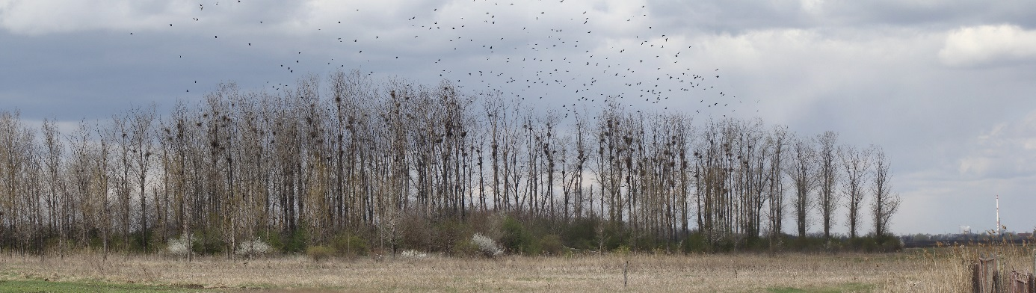

Obr. 1. Kolónia havrana čierneho vytvorená v extraviláne v CHA Panské Lúky (foto: Kaľavský J.)
7. Determinačné znaky druhu
Druh je všeobecne ľahko determinovateľný, ako vizuálne, tak aj akusticky. Dorastá do rovnakej veľkosti ako vrana popolavá (Corvus cornix), s ktorou sa môže pri väčšej pozorovacej vzdialenosti, či zlých svetelných podmienkach zamieňať. Dosahuje veľkosť 41 – 49 cm, rozpätie krídel 81 – 94 cm.
Perie je celé čierne, čo platí aj u mláďat, na slnku sa však perie leskne v rôznych kovových odtieňoch. Dospelý jedinec sa ľahko určí podľa svetlej neoperenej lysiny okolo koreňa zobáka a neoperených výrazných nozdier. Pohlavný dimorfizmus nie je prítomný. Vizuálne sa dajú medzi havranmi rozlíšiť iba mladé jedince, ktoré sa zvyknú zdržiavať pri ostatných členoch kolónie. Mladý jedinec má koreň zobáka operený a je štíhlejší, preto môže nápadne pripomínať vranu čiernu (Corvus corone).
Hlas havranov je veľmi výrazný a typický, ľahko rozlíšiteľný od iných druhov krkavcovitých vtákov, možno ho najmä pri väčších kŕdľoch počuť na väčšie vzdialenosti. Má širokú škálu hlasových prejavov, jeho hlas znie nosovejšie a rovnomernejšie ako hlas vrany, nie je ani taký drsný. Najčastejšie sa ozýva hlasom „ká“ alebo „kráá“, počas agresívnejšieho správania vydáva hlasnejšie a vyššie znejúce „króó“. Počas hniezdenia sa havrany často medzi sebou ozývajú tichším hlasom, znejúcim vyššie a mäkšie, napr. „kirrr“. Mláďatá na hniezdach možno rozlíšiť hlasným, piskľavejším prejavom a prenikavým „rrrá“.
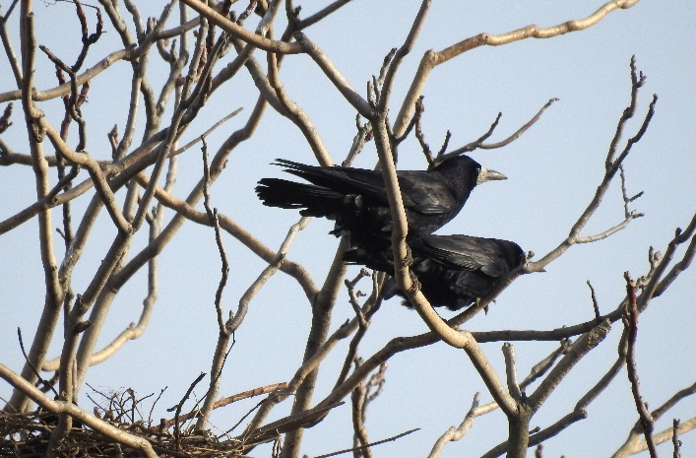
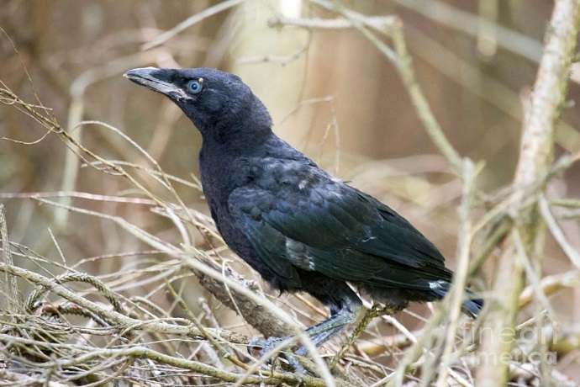

Obr. 2 (vľavo) Samec a samica havrana nemajú pohlavný dimorfizmus (foto: Kaľavský J.), Obr. 3 (vpravo) Mladý havran s opereným koreňom zobáka (foto: Hunt J.)

8. Špecifické situácie monitoringu druhu a spôsob ich riešenia
Pri mapovaní kolónii havranov je potrebné správne rozlíšiť hniezda postavené do tzv. „zhlukov“. Zhluky hniezd sú vytvárané často vo väčších kolóniách, či v lokalitách s vysokou hustotou vytvorených hniezd na malom počte stromov. V takto vytvorených útvaroch môžu byť umiestnené dve až päť hniezd, ojedinele i viac a je pomerne ťažké ich správne rozlíšiť. Na identifikáciu presného počtu aktívnych hniezd je potrebné takéto zhluky preskúmať z viacerých strán a sledovať jednotlivé prílety havranov do vnútra zhluku, prípadne identifikovať sediace jedince na hniezdach.
V prípade neprehľadného umiestnenia hniezd vytvorených nahusto, prípadne s vysokým počtom hniezdnych stromov bez možnosti správneho determinovania z diaľky, je potrebné na nevyhnutnú dobu vstúpiť do hniezdneho porastu a rátanie hniezd rozdeliť na každý hniezdny strom. Pre čo najpresnejší výsledok sa odporúča spraviť hneď po prvom zrátaní druhé, kontrolné sčítanie. Konečný stav zrátaných hniezd sa následne spriemeruje podľa prvého a druhého sčítania. Výsledky prvého a druhého sčítania by sa však od seba nemali výrazne líšiť (odchýlka by nemala presiahnuť 5 %).
Pri realizácii monitoringu je potrebné zaznamenávať druh hniezdnych stromov (vo formulári sa táto informácia uvedie do poznámky) a všímať si aj iné hniezdiče, priamo naviazané na kolónie havranov. V kolónii postavenej na platanoch sú často prítomné dutinové hniezdiče (ďatle Dendrocopos spp., kavky Coloeus monedula), v mestských parkoch zvykne hniezdiť holub hrivnák (Columba palumbus), či myšiarky ušaté (Asio otus). Kolónie umiestnené v extraviláne, napr. v remízkach, sú často osídlené sokolom myšiarom (Falco tinnunculus) a predstavujú potenciálne vhodný biotop pre kriticky ohrozeného sokola kobcovitého.
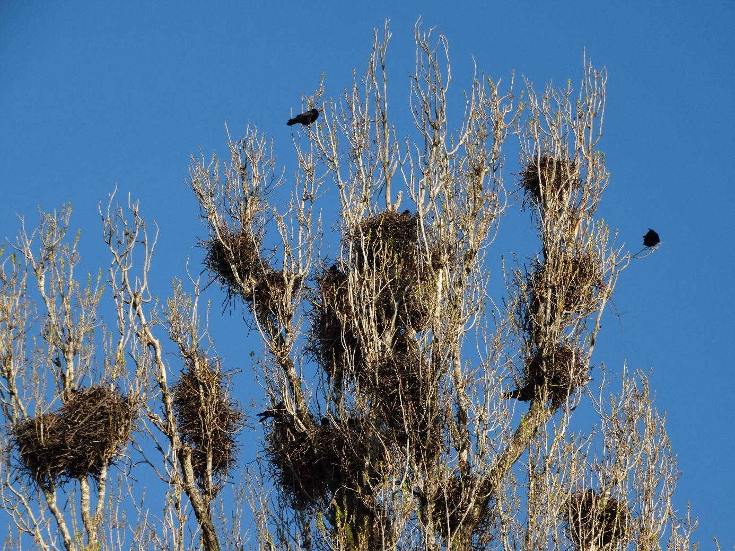

Obr. 4. Vytvorené zhluky hniezd v kolóniách môžu výrazne sťažiť presnú determináciu celkového počtu hniezd (foto: Kaľavský J.)

9. Spôsob zápisu, spracovania a vyhodnotenia
Okrem druhu stromu a presnej GPS lokalizácie kolónie. Bude stručne popísaný stav hniezdnych stromov a prípadne potenciál biotopu pre havranov v budúcnosti. Každá kolónia bude fotograficky zdokumentovaná.

Použitá literatúra
Kropil R. 1994: Metodika programu sčítania vtákov na Slovensku. – Tichodroma 7: 138-143.
Pannekoek J. & van Strien A. 2005: TRIM 3 manual (TRends and Indices for Monitoring data). – Statistics Netherlands.
SOS/BirdLife Slovensko 2013: Metodika systematického dlhodobého monitoringu výberových druhov v chránených vtáčích územiach. – Štátna ochrana prírody Slovenskej republiky, Banská Bystrica.
Svennson L. & Grant P.J. 1999: Bird Guide. – HarperCollinsPublisher.
Voříšek P., Klvaňová A. Wotton S. & Gregory R.D. (eds.) 2008: A Best Practice Guide for Wild Bird Monitoring Schemes – CSO/RSPB, Prague.

